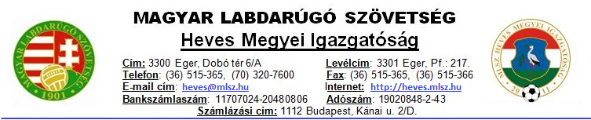

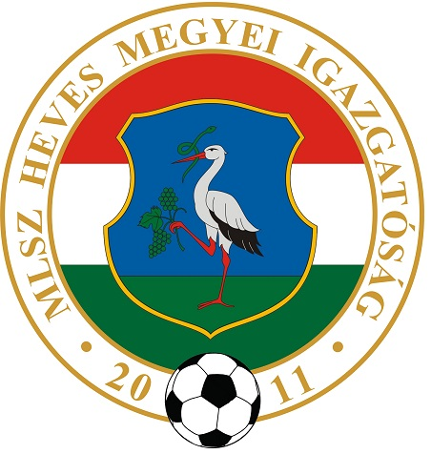

2016. 04. 02. (Szombat) Játékvezető I.Assz. II.Assz. Ellenőr

JOMA.HU Megyei I. osztály 14.30 -16.30 óra
BESENYŐTELEK A.TÁLYA Szabó I. Tóth Z. Nagy P.
BORSODNÁDASD FÜZESABONY Rozsnaki G Derda J. Osváth E.
DOMOSZLÓ GY.TARJÁN Varga L. Orovecz T. Németh Sz.
MAKLÁR GY.HALÁSZ Mencsik L. dr. Lendvai G. Forgó Zs.
NAGYRÉDE EGERSZALÓK Pest megyei játékvezetők
EGRI SSE DETK Nógrád megyei játékvezetők Domoszlai János
MÁTRANOVÁK B.GYARMAT Kónya I. Gyetvai P. Kasza D.

JOMA.HU Megyei I. osztály U16 14.30 óra
BÉLAPÁTFALVA DETK Berecz P. Göcző Zs.

JOMA.HU Megyei II. o. 14.30-16.30 óra
TARNALELESZ ENERGIA SC Gyetvai B. Molnár R. Németh M.
HATVAN LOK. MÁTRABALLA Bodó I. Harnos Cs. Fehér R.
VISONTA MÁTRADERECSKE Tamasi S. Molnár L. Koroknai Á.
PETŐFIBÁNYA MARKAZ Dajkó T. Szigetvári Zs. Király Z.
POROSZLÓ (csak feln.) APC Daru S. Csathó Zs. Szigetvári M.
APC (csak U19.) POROSZLÓ Kecskés G. Czipó Á.
ZAGYVASZÁNTÓ BÉLAPÁTFALVA Lucián J. Kelemen A. II Palásti K.
U17 I.osztály 11.00 óra
DVTK DVSC DLA Szigetvári M. Rudlof K. Csathó Zs.
Megyei III. osztály 14.30 -16.30 óra
EGRI SSE II. VÁMOSGYÖRK (14.30)Krisztián D. Aux L. Lovas N.
GY.SOLYMOS R.SZENTMÁRTON Debreczeni K. Rácz K. Juhász Á.

Megyei IV. osztály 16.30 óra
NOVAJ DEMJÉN Panyi K. Rudlof K.
HEVESVEZEKÉNY TARNAMÉRA Jávorszki Z. Krajczár Cs. Juhász S.
ÁTÁNY VÉCS Rézműves F. Nováki R. Lakatos N.

JOMA.HU Megyei I. o. U19 13.00 óra
HERÉD HEVES Debreczeni K. Adorján B.

Megyei U16 II. osztály 10.00 óra
VÁMOSGYÖRK ENERGIA SC Kecskés G.

U16 I. osztály 10.00 óra
DVTK ZTE Gyetvai P. Mencsik L. Kasza D.

U17-19 II. o Közép B 10.00-12.00 óra
GYAK DUNAKANYAR Kis Zs. Pádár Sz. Domoszlai L.

U14-15 II. o Észak 10.00-12.00 óra
EGRI SSE FELSŐTÁRKÁNY Jávorszki Z. Rézműves F. Lovas N.

2016. 04. 03. (Vasárnap) Játékvezető I.Assz. II.Assz. Ellenőr

JOMA.HU Megyei I. osztály 14.30 -16.30 óra
GYAK PÉTERVÁSÁRA Szigetvári Zs. Derda J. Daru S. Műfű!
HERÉD HEVES Szarvas L. Debreczeni K. Kis Zs.
Pest Megyei I. osztály 15.30 óra
NAGYKÁTA VERESEGYHÁZ Tóth Z. Palásti K. Pásztory K.

JOMA.HU Megyei II. osztály 14.30 -16.30 óra
BOLDOG LŐRINCI Kelemen A.II Ducsai J. Koroknai Á.
Pest Megyei II. osztály Észak 15.30 óra
ZSÁMBOK VERŐCE Lucián J. Lovas N. Dajkó T.

Megyei III. osztály 14.30 -16.30 óra
ERDŐTELEK SZIHALOM Rozsnaki G. Varga L. Osváth E.
ABASÁR TISZANÁNA Szabó S. Mencsik L. Tamasi S.
ECSÉD KISKÖRE Orovecz T. dr.Lendvai G. Kónya I.
ATKÁR PÉLY Jávorszki Z. Darók A. Király Z.

Megyei IV. osztály 16.30 óra
KERECSEND BALATON Domoszlai L. Rudlof K. Krajczár Cs.
RECSK EGRI SSE III. Bodó I. Fehér R. Czipó Á.
MIKÓFALVA VÁRASZÓ Göcző Zs. Berecz P. Nováki R.
A.TÁLYA II. MEZŐTÁRKÁNY Forgács L. Rácz K. Lakatos N. Domoszlai János

JOMA.HU Megyei I. o. U19 13.00 óra
BORSODNÁDASD FÜZESABONY Kocsis J. Juhász Á.
BESENYŐTELEK A.TÁLYA Kasza D. Csathó Zs.
MAKLÁR GY.HALÁSZ Molnár L. Farkas D.
NAGYRÉDE EGERSZALÓK Pádár Sz. Forgó Zs.
DOMOSZLÓ GY.TARJÁN Klenovics R. Klenovics P

Megyei U16 II. osztály 11.00 óra
ZAGYVASZÁNTÓ TARNALELESZ Lovas N.
POROSZLÓ GYÖNGYÖSPATA Harnos Cs. 11. 30 óra!

U17-19 II. o Észak-Kelet 11.00-13.00 óra
FELSŐTÁRKÁNY MEZŐKÖVESD Szigetvári M. Szabó I. Kecskés G.

U14-15 II. o Közép B 10.00-12.00 óra
FC HATVAN DUNAÚJVÁROS Gyetvai P. Gyetvai B. Nagy P.

Pest megyei női bajn. 11.00 óra
GYAK GÖDÖLLŐ Lucián J.
HEVESI DFC (11.30 ó) DABAS Rézműves F.

Női futsal NB II. 17.00 óra!
SKORPIÓ ST. MIHÁLY Molnár R. Molnár L. Juhász S.

